LAB 03: MAC ADDRESS TABLE

1. Mục tiêu
Quan sát cơ chế Switch học địa chỉ MAC tự động và ánh xạ địa chỉ MAC với cổng tương ứng (MAC-to-port mapping).

2. Thiết bị / Tài nguyên
- 01 Switch 2960
- 03 PC (PC1, PC2, PC3)

3. Topology
PC1, PC2, PC3 kết nối trực tiếp vào SW1.
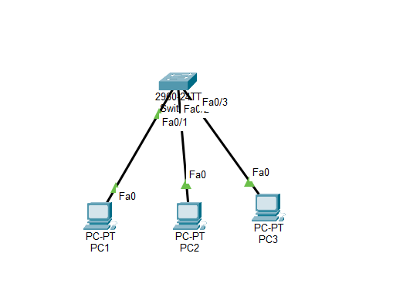

4. Bảng địa chỉ IP
Thiết bị | Interface | IP Address | Default Gateway
PC1 | Fa0 | 192.168.20.11/24 | —
PC2 | Fa0 | 192.168.20.12/24 | —
PC3 | Fa0 | 192.168.20.13/24 | —

5. SOP thực hiện
- Tạo topology gồm SW1 kết nối với PC1, PC2 và PC3 qua các cổng FastEthernet.
- Cấu hình địa chỉ IP tĩnh cho từng PC: PC1 (192.168.20.11/24), PC2 (192.168.20.12/24), PC3 (192.168.20.13/24).
- Xóa bảng địa chỉ MAC động trên SW1 bằng lệnh clear mac address-table dynamic.
- Xem bảng địa chỉ MAC trước khi phát sinh lưu lượng mạng để kiểm tra trạng thái ban đầu.
- Thực hiện kiểm tra kết nối từ PC1: ping 192.168.20.12 (PC2) và ping 192.168.20.13 (PC3).
- Xem lại bảng địa chỉ MAC trên SW1 để xác định các địa chỉ MAC đã được học tương ứng trên từng cổng.
- Ngắt kết nối một PC hoặc đổi sang cổng khác, phát sinh lưu lượng và quan sát sự thay đổi trong bảng MAC.

6. Cấu hình Switch SW1
Các lệnh thực hiện cấu hình và thao tác trên CLI:
enable
configure terminal
hostname SW1
exit
clear mac address-table dynamic

7. Lệnh kiểm tra
Các lệnh kiểm tra bảng địa chỉ MAC trên Switch:
show mac address-table
show mac address-table dynamic
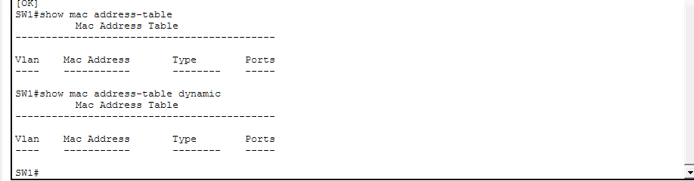
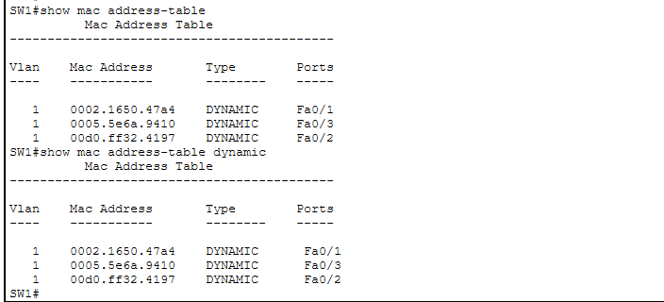

8. Troubleshooting trọng tâm
- Không thấy địa chỉ MAC trong bảng: Do chưa phát sinh lưu lượng (traffic) qua cổng. Cần thực hiện lệnh ping từ PC để Switch nhận được frame và học MAC nguồn.
- Nhầm lẫn MAC nguồn và MAC đích: Dùng lệnh ipconfig /all trên Command Prompt của PC để kiểm tra đúng địa chỉ MAC vật lý của card mạng.
- Cắm sai cổng (Port): Đảm bảo cáp nối đúng giữa card mạng PC và cổng FastEthernet tương ứng trên Switch.

9. Nhận xét
Bài lab giúp hiểu rõ nguyên lý hoạt động của Switch Layer 2: Switch tự động học địa chỉ MAC nguồn từ khung dữ liệu (frame) truyền qua cổng và lưu vào bảng mac address-table. Bảng MAC động sẽ tự động cập nhật hoặc bị xóa sau khoảng thời gian đếm lùi (aging time) hoặc khi có thay đổi vật lý trên cổng.

